铁北街道办事处2019年
政府信息公开工作年度报告

本年度报告根据《中华人民共和国政府信息公开条例》（以下简称《条例》）和《关于做好2019年度政府信息公开年度报告工作的通知》要求，汇总2019年度铁北街道的政府信息公开年度报告编制而成。报告包括概述、主动公开政府信息情况、依申请公开政府信息情况、因政府信息公开申请行政复议、提起行政诉讼的情况，政府信息公开的收费及减免情况，政府信息公开工作存在的主要问题及改进情况等六个部分。报告中所列数据的统计期限自2019年1月1日起至2019年12月31日止。本报告全文在公主岭市政府网铁北街道办事处政府信息公开网站上公布，欢迎查阅。如对本报告有疑问，可与铁北街道信息公开查阅点联系（地址：铁北街道办事处，政务公开办公室电话：6522075，政务公开监督举报电话：6710088，邮编：136100）。
一、概述
1、建立健全领导体制和工作机构。根据市政府关于政府信息公开工作精神，我街道对政务公开工作十分重视，成立了铁北街道办事处信息公开工作领导小组。领导小组下设办公室，配备专职政务公开工作人员2人，兼职5人，负责政府信息公开材料的收集，并及时上网公开。
2、科学编制公开指南和公开目录，完善工作制度，保证工作效率
一是我街积极开展政务公开人员培训，科学编制公开指南和公开目录，建立健全街道政府信息公开工作制度，主要有政府信息保密审核制度、政府信息依申请公开制度、政府信息清理办法、集体决策制度、责任追究制度和审议制度、政务公开便民措施等，并制定政府信息主动公开、依申请公开的操作流程，对于居民要求的可公开项目及时进行公开，具体申请方式有两种：一是当场申请。二是书面申请。二是强化政府信息公开的保密工作，做到该公开的全部公开，该保密的坚决保密，提升工作主动性、积极性，确保街道政府信息公开工作的顺利开展。
3、扩宽公开渠道，丰富公开内容。我街道共设置政府信息公开栏6个、政府信息公开查阅点6个，并设置了意见簿、便民服务箱，公开便民服务电话，每个信息公开查阅点都有专人管理，专人负责公开信息，确保政府信息公开及时。我街利用黑板报、网上公开、召开会议、便民服务电话、意见箱等形式进行政府信息公开，特别是事关群众切身利益的事项及时公开，就群众关心、关注的热点、难点及时向群众公布，接受监督。
二、主动公开政府信息的情况
铁北街道主动公开的政府信息截至2019年12月31日总计235条，2019年在政府网站公开政府信息有14条，社区公开栏120条、微信公众号公开信息101条，公开信息类别所占比例如下表（图）：
2019年铁北街道公开政务信息类别明细表
类别 | 公告 | 通知 | 通告 | 通报 | 会议纪要 | 其他 | 合计
2019年 | 8 | 73 | 5 | 0 | 7 | 142 | 235
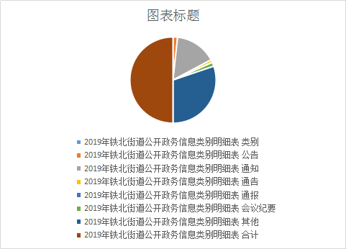

2013年至2018年共公开政务信息1385条，具体明细如下表：

2013年至2019年铁北街道政务信息公开数量明细表
年度 | 政府网站上公开信息数量 | 社区公示栏公开信息数量 | 智慧社区平台公开信息数量 | 微信  公众号 | 合计
2013 | 48 | 66 |  |  | 114
2014 | 48 | 68 |  |  | 116
2015 | 46 | 53 | 116 |  | 215
2016 | 42 | 49 | 216 |  | 307
2017 | 47 | 48 | 229 |  | 324
2018 | 31 | 69 |  |  | 100
2019 | 14 | 120 |  | 101 | 235
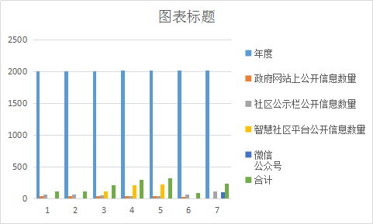

从上图看应该说公开政务信息数量逐年增加。公开形式有网上公开和政府信息公开查阅点两种。网上公开主要在公主岭政府政务公开网站、公主岭智慧社区网络平台、铁北街道QQ群、公众号等。政府信息公开查阅点在街道4楼办公室和5个社区一站式服务大厅。文件信息从生成到网上公开和公共查阅点公开不超过20个工作日。
三、依申请公开政府信息情况
本年度我街道未收到依审公开请求。
四、因政府信息公开申请行政复议、提起行政诉讼的情况
本年度我街道未有政府信息公开申请行政复议及提起行政诉讼情况。
五、政府信息公开的收费及减免情况
本年度我街道没有发生政府信息公开收费及减免情况。
六、政府信息公开工作存在的主要问题及改进措施
存在问题：
1、政府信息公开形式较为传统，现在主要是以网上公开和设立公开查阅点的形式，对于政务微博、微信没有很好的利用，对于一些群众来说信息公开还不够便捷；
2、政府信息公开的工作制度和程序有待进一步优化，工作人员的专业性有待进一步提升。
改进措施：
一是要加强自身业务建设，创新工作方式方法，对于原有的政府信息公开途径要继续加强建设，同时努力开辟新的信息公开渠道；
二是要加强人员业务培训，提高工作人员能力，确保信息公开工作顺利开展。

铁北街道办事处
2019年12月31日

